石门二中2019年第一次月考试卷
高 一 数 学
时量：120分钟 满分：150分
一、选择题（每小题5分，共12个小题，共60分）
1、下列结论正确的是( )
A．各个面都是三角形的几何体是三棱锥
B．以三角形的一条边所在直线为旋转轴，其余两边绕旋转轴旋转形成的曲面所围成的几何体叫圆锥
C．棱锥的侧棱长与底面多边形的边长都相等，则该棱锥可能是六棱锥
D．圆锥的顶点与底面圆周上的任意一点的连线都是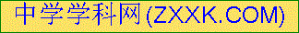母线
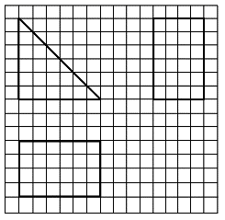
2、如图，网格纸的各小格都是正方形，粗实线画出的是一个几何体的三视图，则这个几何体是( )
A．三棱锥 B．三棱柱
C．四棱锥 D．四棱柱
3、若经过两点A(4,2y＋1)，B(2，－3)的直线的倾斜角为，则y等于( )
A．－1 B．－3 C．0 D．2
4、设a，b是夹角为30°的异面直线，则满足条件“a⊂α，b⊂β，且α⊥β”的平面α，β( )
A．不存在 B．有且只有一对
C．有且只有两对 D．有无数对
5、已知直线的倾斜角为60°，直线经过点A(1，)，B(－2，－2)，则直线，的位置关系是( )
A．平行或重合 B．平行 C．垂直 D．重合
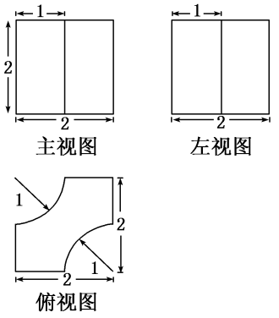
6、某几何体三视图如图所示，则该几何体的体积为( )
A．8－2π
B．8－π
C．8－
D．8－

7、 若空间中四条两两不同的直线l₁，l₂，l₃，l₄，满足l₁⊥l₂，l₂⊥l₃，l₃⊥l₄，则下列结论一定正确的是( )
A．l₁⊥l₄
B．l₁∥l₄
C．l₁与l₄既不垂直也不平行
D．l₁与l₄的位置关系不确定
8、正四棱锥S—ABCD的侧棱长为，底面边长为，E为SA的中点，则异面直线BE和SC所成的角为( )
A．30° B．45° C．60° D．90°
9、已知底面边长为1，侧棱长为的正四棱柱的各顶点均在同一个球面上，则该球的体积为( )
A. B．4π C．2π D.
10、设l，m，n表示不同的直线，α，β，γ表示不同的平面，给出下列四个命题：
①若m∥l，且m⊥α，则l⊥α；
②若m∥l，且m∥α，则l∥α；
③若α∩β＝l，β∩γ＝m，γ∩α＝n，则l∥m∥n；
④若α∩β＝m，β∩γ＝l，γ∩α＝n，且n∥β，则l∥m.
其中正确命题的个数是( )
A．1 B．2 C．3 D．4
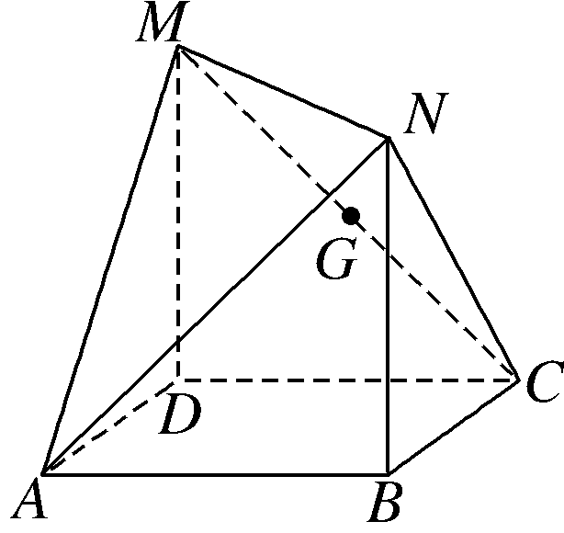
11、如图，四边形ABCD是边长为1的正方形，MD⊥平面ABCD，NB⊥平面ABCD，且MD＝NB＝1，G为MC的中点．则下列结论中不正确的是( )
A．MC⊥AN
B．GB∥平面AMN
C．平面CMN⊥平面AMN
D．平面DCM∥平面ABN
12、 (2012·浙江高考)已知矩形ABCD，AB＝1，BC＝.将△ABD沿矩形的对角线BD所在的直线进行翻折，在翻折过程中，( )
A．存在某个位置，使得直线AC与直线BD垂直
B．存在某个位置，使得直线AB与直线CD垂直
C．存在某个位置，使得直线AD与直线BC垂直
D．对任意位置，三对直线“AC与BD”，“AB与CD”，“AD与BC”均不垂
二、填空题（每小题5分，共4个小题，共20分）
13、过点(4，－2)，倾斜角为150°的直线方程的点斜式为____________.
14、圆柱的底面直径与高都等于球的直径，则球的体积与圆柱体积之比为________，球的表面积与圆柱的侧面积之比为________．
15、在正四棱锥VABCD中，底面正方形ABCD的边长为1，侧棱长为2，则异面直线VA与BD所成角的大小为_______．
16、正方形ABCD的边长为2，沿着对角线BD把平面ABD向上折 起得到三棱锥A—BCD，则三菱锥A—BCD的体积的最大值为______________.
三、解答题（共6个答题，第17小题10分，其余12分，共60分）
17、如图所示，斜三棱柱ABCA₁B₁C₁中，点D，D₁分别为AC，A₁C₁上的中点．
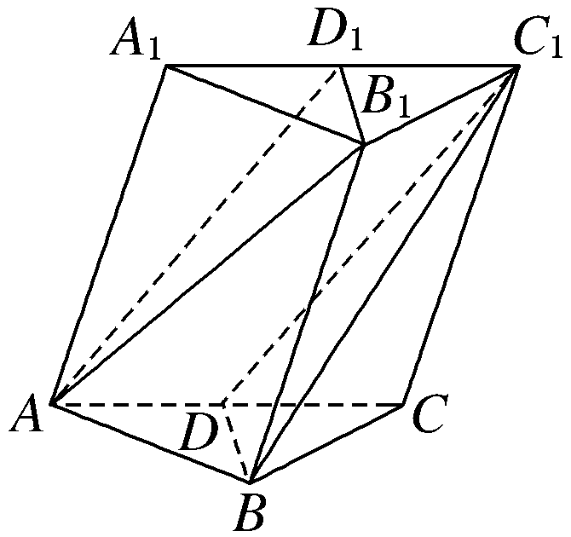
(1)证明AD₁∥平面BDC₁. (2)证明BD∥平面AB₁D₁.

18、如图，已知圆锥的顶点为P，母线长为4，底面圆心为O，半径为2．
（1）求这个圆锥的体积；
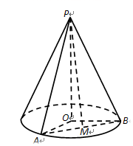
（2）设OA，OB是底面半径，且∠AOB=90°，M为线段AB的中点，求异面直线PM与OB所成角的正切值．
.

19、如图，四棱锥P-ABCD中，PD⊥底面ABCD，底面ABCD 是边长为的正方形，且PD=.
C
A
B
D
P
E
（1）求四棱锥P-ABCD的体积；
（2）若E为PC中点，求证：PA∥平面BDE；
（3）求直线PB与平面ABCD所成角的正切值.

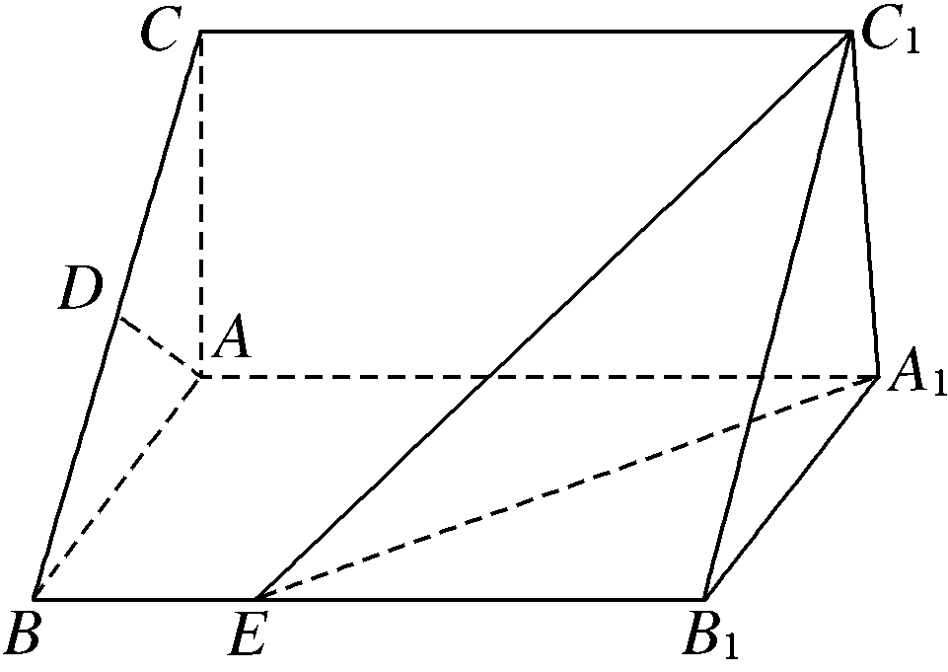
20、如图，在直棱柱ABCA₁B₁C₁中，∠BAC＝90°，AB＝AC＝，AA₁＝3，D是BC的中点，点E在棱BB₁上运动．
(1)证明：AD⊥C₁E；
(2)当异面直线AC，C₁E 所成的角为60°时，
求三棱锥C₁A₁B₁E的体积．

[来源:Z,xx,k.Com]

21、在如图所示的多面体中，四边形ABB₁A₁和ACC₁A₁都为矩形．
(1)若AC⊥BC，证明：直线BC⊥平面ACC₁A₁；
(2)设D，E分别是线段BC，CC₁的中点，在线段AB上是否存在一点M，使直线DE∥平面A₁MC？请证明你的结论．
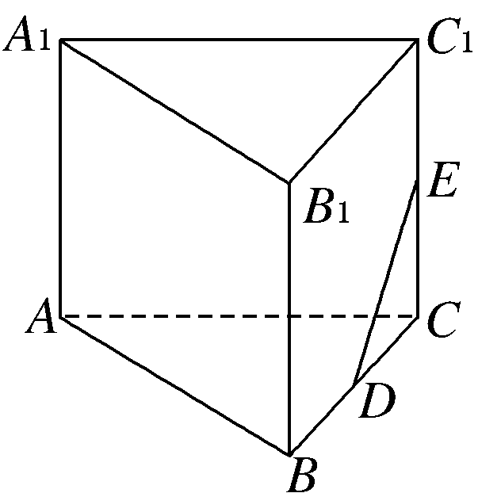

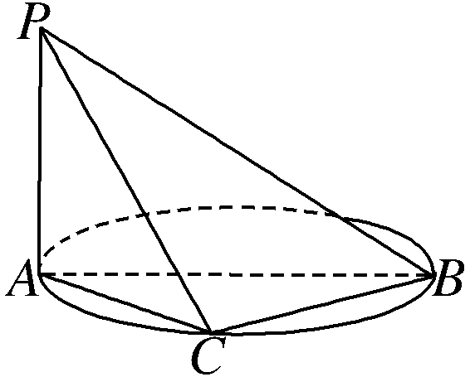
22、如图，AB是圆的直径，PA垂直圆所在的平面，C是圆上的点．
(1)求证：平面PAC⊥平面PBC；
(2)若AB＝2，AC＝1，PA＝1，求二面角C PB A的余弦值．

石门二中高一数学第一次月考试卷参考答案
- 选择题（每小题5分，共12个小题，共60分）
题号 | 1 | 2 | 3 | 4 | 5 | 6 | 7 | 8 | 9 | 10 | 11 | 12
答案 | D | B | B | D | A | B | D | C | D | B | C | B
- 填空题（每小题5分，共4个小题，共20分）
13、y+2=-|3(x-4)
14、2∶3 1∶1
15、[来源:学#科#网Z#X#X#K]
16、2|3
三、解答题（第17小题10分，其余12分，共6个大题，共70分）
17、[证明] (1)∵D1，D分别为A1C1与AC的中点，
四边形ACC1A1为平行四边形，∴C1D1綊DA，
∴四边形ADC1D1为平行四边形，∴AD1∥C1D，[来源:学科网ZXXK]
又AD1⊄平面BDC1，C1D⊂平面BDC1，
∴AD1∥平面BDC1.
(2)连接D1D，
∵BB1∥平面ACC1A1，BB1⊂平面BB1D1D，平面ACC1A1∩平面BB1D1D＝D1D，∴BB1∥D1D，
又D1，D分别为A1C1AC中点，
∴BB1＝DD1，
故四边形BDD1B1为平行四边形，
∴BD∥B1D1，
又BD⊄平面AB1D1，B1D1⊂平面AB1D1，[来源:Z_xx_k.Com]
∴BD∥平面AB1D1.
18、（1）； （2）.
19、略
20、解：(1)证明：因为AB＝AC，D是BC的中点，
所以AD⊥BC. ①
又在直三棱柱ABCA₁B₁C₁中，BB₁⊥平面ABC，
而AD⊂平面ABC，所以AD⊥BB₁. ②
由①②得AD⊥平面BB₁C₁C.
由点E在棱BB₁上运动，得C₁E⊂平面BB₁C₁C，
所以AD⊥C₁E.
(2)因为AC∥A₁C₁，所以∠A₁C₁E是异面直线AC，C₁E所成的角，由题知，∠A₁C₁E＝60°.
因为∠B₁A₁C₁＝∠BAC＝90°，所以A₁C₁⊥A₁B₁，又AA₁⊥A₁C₁，从而A₁C₁⊥平面A₁ABB₁，于是A₁C₁⊥A₁E.
故C₁E＝＝2，又B₁C₁＝＝2，
所以B₁E＝＝2.
从而VC₁A₁B₁E＝S△A₁B₁E×A₁C₁＝××2××＝.
21、解：(1)证明：因为四边形ABB₁A₁和ACC₁A₁都是矩形，
所以AA₁⊥AB，AA₁⊥AC.
因为AB，AC为平面ABC内两条相交直线，
所以AA₁⊥平面ABC.
因为直线BC⊂平面ABC，所以AA₁⊥BC.
又由已知，AC⊥BC，AA₁，AC为平面ACC₁A₁内两条相交直线，
所以BC⊥平面ACC₁A₁.
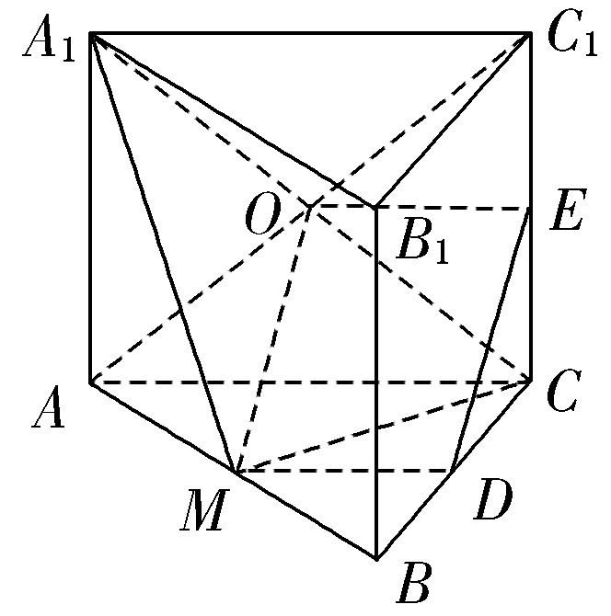
(2)取线段AB的中点M，连接A₁M，MC，A₁C，AC₁，设O为A₁C，AC₁的交点．
由已知，O为AC₁的中点．
连接MD，OE，则MD，OE分别为△ABC，△ACC₁的中位线，
所以，MD綊AC，OE綊AC，
因此MD綊OE.
连接OM，从而四边形MDEO为平行四边形，则DE∥MO.
因为直线DE⊄平面A₁MC，MO⊂平面A₁MC，
所以直线DE∥平面A₁MC.
即线段AB上存在一点M(线段AB的中点)，使直线DE∥平面A₁MC.
22、解：(1)证明：由AB是圆的直径，得AC⊥BC，
由PA⊥平面ABC，BC⊂平面ABC，得PA⊥BC.
又PA∩AC＝A，PA⊂平面PAC，AC⊂平面PAC，
所以BC⊥平面PAC.
因为BC⊂平面PBC，
所以平面PBC⊥平面PAC.
(2)过C作CM⊥AB于M，
因为PA⊥平面ABC，CM⊂平面ABC，
所以PA⊥CM，
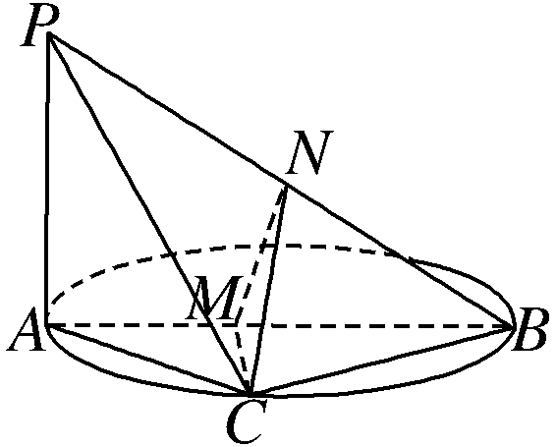
故CM⊥平面PAB.
过M作MN⊥PB于N，连接NC，
由三垂线定理得CN⊥PB.
所以∠CNM为二面角C PB A的平面角．[来源:Z_xx_k.Com]
在Rt△ABC中，由AB＝2，AC＝1，得BC＝，CM＝，BM＝.
在Rt△PAB中，由AB＝2，PA＝1，得PB＝.
因为Rt△BNM∽Rt△BAP，
所以＝，故MN＝.
又在Rt△CNM中，CN＝，
故cos ∠CNM＝.
所以二面角C PB A的余弦值为.

